UE8 – Item 265 – Anomalie du bilan de l’eau et du sodium

 | Mécanisme | Causes | Signes cliniques | Signes biologiques | Traitements
Déshydratation extracellulaire | Diminution du pool sodé et donc d’eau (secteur vasculaire et interstitiel) | -Perte extrarénale (Natriurèse < 20 mmol/24H) : Digestive, cutanée  -Perte rénale (Natriurèse > 20 mmol/24H) : Maladies rénales, anomalies fonctionnelles (polyurie, hypercalcémie, diurétiques, ISurrénales)  -Troisième secteur | Hypotension (orthostatique ++)  Perte de poids  Pli cutané  Tachycardie  Oligurie  Sécheresse cutanée  Soif (moins marquée que dans la Déshydratation intracellulaire) | AUCUN MARQUEURS BIOLOGIQUES DIRECTS  -Hémoconcentration (protidémie > 75g/L, hématocrite > 50%)  -Natriurèse effondrée si cause extrarénale  -IR fonctionnelle  -Alcalose métabolique de contraction | -Apport hydrosodé PO ou IV de solution salée isotonique  9g/L de NaCL  Bicarbonate de sodium si acidose  -Transfusion et colloïdes si collapsus hémodynamique  -Vitesse de correction : 50% du déficit en 6heures
Hyperhydratation extracellulaire | Rétention de NaCl et d’eau (interstitiel ++) | -Diminution de la pression oncotique intra capillaire : Insuffisance hépatocellulaire, syndrome néphrotique  -Augmentation de la pression hydrostatique intra capillaire : Insuffisance cardiaque, rétention de Na rénale | Œdèmes (Volume interstitiel > 10%)  Prise de poids  HTA  OAP  Epanchement des séreuses (péricardique, pleural, péritonéal) | AUCUN MARQUEURS BIOLOGIQUES DIRECTS  -Hémodilution (hypo-protidémie, anémie) | -Restriction sodée (<2g/J)  -Contrôle des apports hydriques  -Diurétiques de l’anse (+thiazidiques si pas suffisants)
Déshydratation intracellulaire | Déficit hydrique | DIC avec hypernatrémie :  Perte d’eau extra-rénale ou rénale  Déficit d’apport d’eau  Apport massif de sodium  DIC sans hypernatrémie :  Hyperosmolarité plasmatique via un soluté osmotiquement actif (Trou osmotique) | Polyuro-polydipsie (+++)  Trouble rare n’apparaissant que si pb d’accès à l’eau  Soif  Perte de poids  Sécheresse des muqueuses  Troubles neurologiques | Hyperosmolarité  Hypernatrémie > 145 mmol/L  Contraction du secteur intracellulaire | -Apport hydrique (PO ou soluté hypotoniques)  -Vitesse de correction :  DIC chronique : Diminuer la natrémie de 0,5mmol/L/H  DIC aiguë : Diminuer la natrémie de 1-2 mmol/L/H jusqu’à 145mmol/L  -Risque : Œdème cérébral
Hyperhydratation intracellulaire | Excès d’eau (toujours) | Capacité d’excrétion dépassée : Perf G5, Potomanie  Pouvoir de dilution des urine altéré : IR, diurétiques thiazidiques  Augmentation de la sécrétion d’ADH : SIADH, cancer sécrétant | HIC Modéré : Nausée, confusion, céphalées  HIC Sévère : Vomissement, détresse cardio-respiratoire, somnolence, coma | Hyponatrémie < 135 mmol/L  Hypoosmolarité < 280 mosm/L  [Pour éliminer 1L d’eau 60mosmol) | HIC pure : Restriction hydrique, Urée per os, furosémide + NaCl  HIC + HEC : Restriction hydrique et sodée, diurétique  HIC + DEC : NaCl isotonique (9‰)  Vitesse de correction :  Asymptomatique : Augmentation de la natrémie de 0,5/L/H sans dépasser 10mmol/J  Signes de gravité : Augmenter de 0,5mmol dans les 3Heures sans dépasser 10mmol/J  Signes de gravité : NaCl hypertonique  Risque : Myélinolyse centropontique
Déshydratation globale | Perte d’eau et de sodium (Eau > Sodium) |  | DE CET DIC |  | Apport hydro-sodé (Eau>Sodium)

Déshydratation intracellulaire  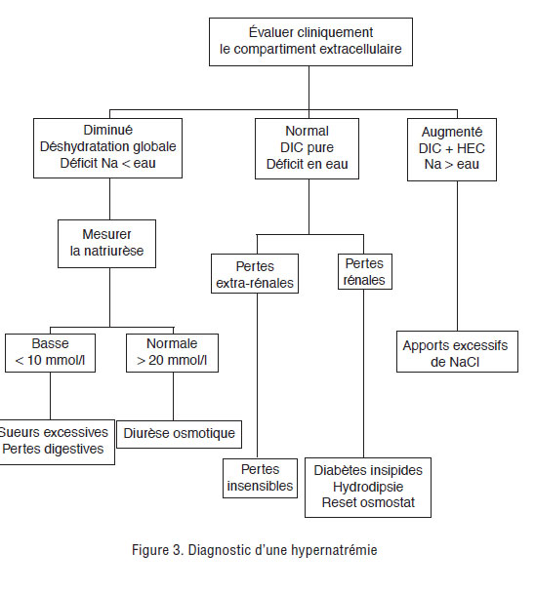 | Hyperhydratation intracellulaire  